РЭ.PMS-970

АВГУСТ 2018

|  |  |  |
| --- | --- | --- |
|  | | |
|  | | |
|  | |  |
|  |  | |
|  |  | |

01.A.002

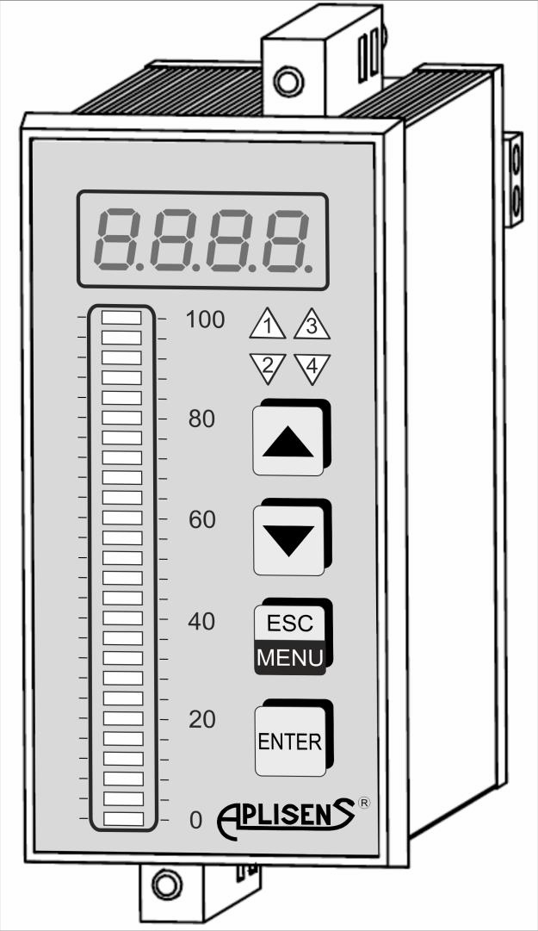

|  |  |
| --- | --- |
|  |  |
|  |  |





**Измеритель-регулятор PMS-970**

*Версия ПО: от v.5.00*

**РУКОВОДСТВО ПО ЭКСПЛУАТАЦИИ**

APLISENS S.A., 03-192 Warszawa, ul. Morelowa 7 tel. +48 22 814 07 77; fax +48 22 814 07 78

[www.aplisens.pl](http://www.aplisens.pl/), e-mail: [aplisens@aplisens.pl](mailto:aplisens@aplisens.pl)

Используемые обозначения

|  |  |
| --- | --- |
| Символ | Описание |
|  | Предупреждение о необходимости учитывать информацию, содержащуюся  в документации, для обеспечения безопасности и полной функциональности устройства. |
|  | Информация особенно полезна при установке и эксплуатации устройства. |
|  | Информация особенно полезна при установке и эксплуатации устройства в исполнении Ex. |
|  | Информация о действиях с выведенным из эксплуатации оборудованием. |

**ОСНОВНЫЕ ТРЕБОВАНИЯ И БЕЗОПАСНОСТЬ ИСПОЛЬЗОВАНИЯ**



* Производитель не несет ответственности за повреждения, вызванные неправильной установкой устройства, его ненадлежащим техническим состоянием или использованием оборудования не по назначению.
* Установка должна выполняться квалифицированным персоналом, имеющим разрешение на установку электрических приборов и контрольно-измерительной аппаратуры. Установщик несет ответственность за выполнение монтажа в соответствии с настоящим руководством, а также положениями и стандартами, касающимися безопасности и электромагнитной совместимости, применимыми к типу выполняемого монтажа.



В системах с контрольно-измерительным оборудованием, в случае утечки, существует угроза для персонала со стороны среды под давлением. В процессе

установки, эксплуатации и обслуживания измерителя, должны быть учтены все требования безопасности и защиты.

* В случае неисправности устройство должно быть отключено и отправлено для ремонта производителю или уполномоченной им организации.

Чтобы свести к минимуму вероятность поломок и связанных с ними угроз для персонала, избегайте установки устройства в неблагоприятных условиях, при которых возникают следующие опасности:

 − Возможность механических ударов, чрезмерные колебания и вибрация.

* Чрезмерные колебания температуры.
* Конденсация водных паров, запыленность. обледенение.

Монтаж для искробезопасных исполнений необходимо выполнять с особой тщательностью и в соответствии со стандартами и правилами, применимыми к этому типу установки.



Изменения, внесенные в производственную документацию изделия, могут опережать обновление бумажной документации пользователя. Актуальное руководство по эксплуатации можно найти на веб-сайте производителя по адресу [www.aplisens.pl](http://www.aplisens.pl/)

### СОДЕРЖАНИЕ

1. ВВЕДЕНИЕ 2
2. БЕЗОПАСТНОСТЬ 2
3. КОМПЛЕКТНОСТЬ 2
4. ТРАНСПОРТИРОВКА И ХРАНЕНИЕ 3
   1. Транспортировка 3
   2. Хранение 3
5. ГАРАНТИЯ 3
6. КОНСТРУКЦИЯ 3
7. МОНТАЖ 4
8. ПОДКЛЮЧЕНИЕ 6
9. ТЕХНИЧЕСКИЕ ПАРАМЕТРЫ 15
10. ОБСЛУЖИВАНИЕ ИЗМЕРИТЕЛЯ 17
    1. Программирование 17
    2. Установка аварийных порогов 20
    3. Попеременное регулирование выходов 21
    4. Сообщения об ошибках 21
    5. Последовательное подключение 22
    6. Тест индикатора и выходов 30
11. ИСТОРИЯ ИЗМЕНЕНИЙ 30
12. ОСМОТРЫ 30
    1. ПЕРИОДИЧЕСКИЕ ОСМОТРЫ 30
    2. ВНЕОЧЕРЕДНЫЕ ОСМОТРЫ 30
13. ВЫВОД ИЗ ЭКСПЛУАТАЦИИ И УТИЛИЗАЦИЯ 30

# ВВЕДЕНИЕ

Предметом ниже следующего руководства является измеритель-регулятор PMS-970. Руководство содержит данные, указания и рекомендации относительно монтажа и эксплуатации измерителя, а также действия в случае отказа.

# БЕЗОПАСТНОСТЬ

* + Монтаж и утилизацию устройства, а также все действия, связанные с эксплуатацией, необходимо проводить только после тщательного изучения данного руководства по эксплуатации.
  + Монтаж и демонтаж должен выполняться квалифицированным персоналом, имеющим допуск к монтажу электрических и измерительных устройств.



* + Измеритель необходимо использовать в соответствии с его назначением и соблюдением допустимых параметров.
  + Перед началом монтажа или демонтажа устройства. Необходимо обязательно отключить источник питания.
  + Не допускается никакого вида ремонта или иного вмешательства в электронику устройства. Оценка повреждения и возможный ремонт могут быть выполнены только производителем или уполномоченной им организацией.
  + Не используйте поврежденные устройства. В случае неисправности устройства необходимо отключить его.

# КОМПЛЕКТНОСТЬ

Пользователь вместе с измерителем получает:

1. Паспорт на изделие, являющийся одновременно гарантийной картой;
2. Сертификат соответствия (по запросу);
3. Руководство по эксплуатации обозначенное „РЭ.PMS-970”.

Позиции b), c) доступны на интернет сайте [www.aplisens.pl](http://www.aplisens.pl/)

# ТРАНСПОРТИРОВКА И ХРАНЕНИЕ

## Транспортировка

Перевозка измерителей должна осуществляться в индивидуальных и/или групповых упаковках, крытым транспортным средством. Упаковка должна быть защищена от перемещений и непосредственного воздействия атмосферных явлений.

## Хранение

Измеритель должен храниться в заводской упаковке, в крытом помещении, защищенном от агрессивных субстанций, в котором температура и относительная влажность не должны превышать допустимых значений.

# ГАРАНТИЯ

Производитель обеспечивает гарантию на условиях, указанных в Паспорте на изделие, который одновременно является гарантийной картой.

Гарантия будет снята в случае использования изделия не по назначению, несоблюдения данного Руководства по Эксплуатации, эксплуатации неквалифицированным персоналом или вмешательства в конструкцию измерителя.



# КОНСТРУКЦИЯ

Измеритель **PMS-970** имеет два измерительных входа – один токовый вход 0-20 мА и один вход по напряжению 0-10 В. Токовый вход оснащен защитой, предохраняющей измерительный резистор от повреждений. Входной ток ограничен на уровне 40 мА (по умолчанию). Когда температура измерительного резистора уменьшится, защита автоматически отключится, а устройство вернется к отображению измеряемого значения. После отключения защиты, измерения могут иметь немного меньшую точность в течение некоторого времени (пока система полностью не остынет).

Отображаемое значение может быть свободно масштабировано пользователем. Можно также запрограммировать округление показаний и степень фильтрации.

Измеритель в исполнении **PMS-970T** оснащен малым цифровым индикатором и вспомогательным линейным цветным индикатором (барграфом), показывающим процентный уровень сигнала и установленные аварийные пороги. Линейный индикатор может работать в режимах одноцветном или трехцветном, показывая запрограммированные пределы значений.

Измеритель в исполнении **PMS-970P** оснащен большим цифровым индикатором без линейного барграфа.

В зависимости от исполнения измеритель может быть оснащен двумя или четырьмя реле, служащими для сигнализации и управления. Пороги срабатывания реле можно запрограммировать. Реле могут замыкаться или размыкаться при превышении запрограммированного уровня. Состояние реле сигнализируется светодиодами на лицевой панели. Специальная функция позволяет установить попеременное включение реле, что полезно, например, при управлении каскадом насосов. В этом режиме алгоритм работы обеспечивает включение того выхода, который дольше всех оставался отключенным, благодаря чему устройства, управляемые реле, изнашиваются равномерно.

Опционально измеритель может быть оснащен активным токовым выходом. Диапазон изменения тока на этом выходе программируется отдельно. Коммуникационный интерфейс RS-485 и выход питания преобразователей доступны в базовом исполнении. Измеритель доступен в одной универсальной версии исполнения устройства питания 20 – 250 В постоянного/переменного тока.

**PMS-970** предназначен для процессов регулирования, например температуры, по типу нагрев/охлаждение с регулируемым временем задержки для выходных реле, контроля уровня или управления клапанами.

# МОНТАЖ

Устройство было разработано и произведено таким образом, чтобы обеспечить высокий уровень безопасности эксплуатации и устойчивости к помехам, возможным в типичной промышленной среде. Для того чтобы эти свойства были в полной мере реализованы, установка устройства должна быть выполнена должным образом и соответствовать применимым стандартам.

* + Перед началом монтажа ознакомьтесь с основными требованиями безопасности, указанными на стр. 2.
  + Перед подключением устройства к системе убедитесь, что напряжение в сети системы соответствует номинальному значению напряжения, указанному на этикетке устройства.

− Нагрузка должна соответствовать требованиям, указанным в технических характеристиках.



* + Все монтажные работы должны выполняться при отключенном напряжении питания.
  + Необходимо учитывать необходимость защиты клемм цепи питания от посторонних лиц.
  + Устройство предназначено для установки внутри помещений в корпусе (панели, распределительном щите), обеспечивая достаточную защиту от поражения электрическим током. Металлический корпус должен быть заземлен в соответствии с действующими правилами.



* + Перед тем, как приступить к монтажу, отключите электропитание системы.
  + Перед включением устройства внимательно проверьте правильность выполненных подключений.

Чтобы установить устройство, необходимо подготовить отверстие в панели с размерами: 90,5 x 43 мм (Рис. 7.1, 7.2). Толина материала, из которого выполнена панель, не должна превышать 5 мм. При подготовке монтажного отверстия необходимо учитывать пазы для фиксаторов, расположенные с обеих сторон корпуса (Рис. 7.1, 7.2). Устройство следует поместить в подготовленное отверстие, вставив его с лицевой стороны панели, затем закрепить при помощи фиксаторов (Рис. 7.3). Минимальные расстояния между осями монтажных отверстий, обусловленные тепловыми и механическими условиями эксплуатации, составляют 115 мм (по горизонтальной оси) и 67 мм (по вертикальной оси) (Рис. 7.4).

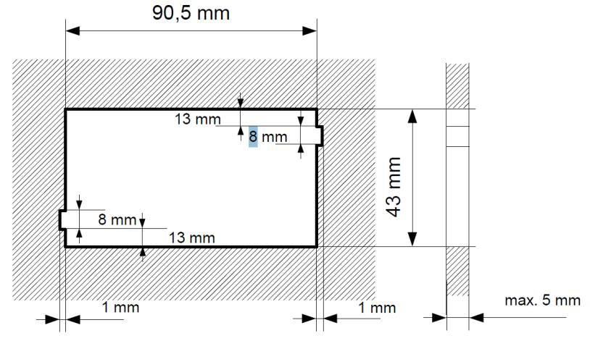

**Рис. 7.1** *Рекомендуемые размеры монтажного окна*

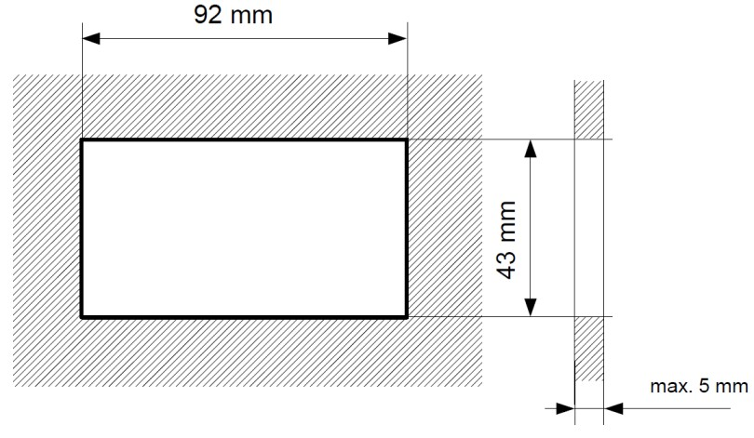

**Рис. 7.2** *Допустимые размеры монтажного окна*

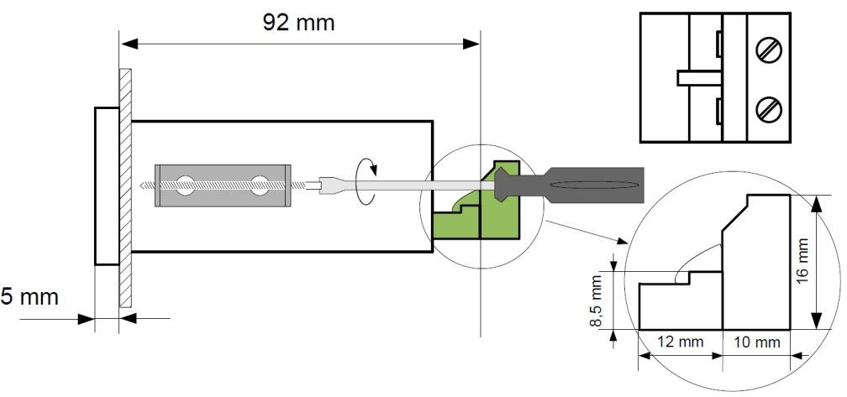

**Рис. 7.3** *Крепление при помощи фиксаторов*

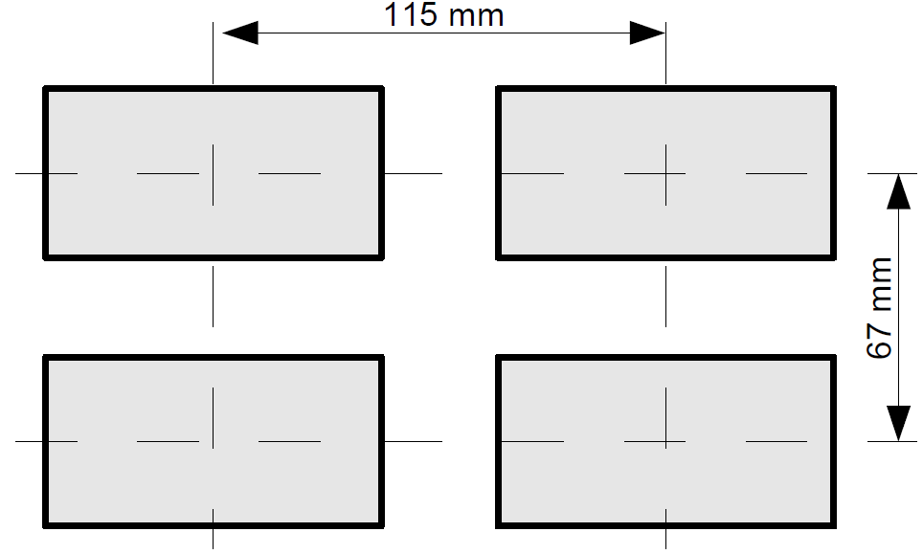

**Рис. 7.4** *Монтаж нескольких устройств*

# ПОДКЛЮЧЕНИЕ

Клемма № 3 является функциональной клеммой заземления. Подключение этой клеммы к земле (массе) необходимо для защиты от помех. Эта клемма также служит для подключения экранов измерительных проводов.



Все операции по подключению и монтажу должны выполняться при отключенном питании.



### Меры предосторожности

* Монтаж должен выполняться квалифицированным персоналом, имеющим необходимые разрешения для монтажа электрических устройств. При монтаже должны быть приняты во внимание все необходимые требования безопасности. На монтажнике лежит ответственность за выполнение установки в соответствии с настоящим руководством, а также положениями и стандартами, касающимися безопасности и электромагнитной совместимости, применимыми к данному типу системы.
* Устройство не оснащено встроенным предохранителем и выключателем питания. Поэтому рекомендуется применять внешний плавкий предохранитель с минимально возможным номинальным значением тока (рекомендуется сдвоенный предохранитель с номинальным значением тока не более 2 A), а также выключатель питания расположенный вблизи устройства.

В случае применения однофазного предохранителя, он должен быть



установлен на проводе фазы (L).

* Сечение сетевого кабеля должно быть подобрано так, чтобы в случае замыкания со стороны устройства была обеспечена защита кабеля при помощи предохранителя электрической сети.
* Кабельные линии должны соответствовать действующим стандартам, местным нормам и правилам.
* Для защиты от случайного короткого замыкания, соединительные кабели должны быть оснащены соответствующими изолированными кабельными наконечниками.
* Винты клемм необходимо зажать. Рекомендуемый крутящий момент зажима составляет 0,5 Нм. Ослабленные винты могут стать причиной пожара или не корректной работы. Слишком сильное затягивание винтов может повредить соединения внутри устройства и сорвать резьбу.
* Если устройство оснащено разъемными соединениями, то их следует вставить в соответствующие разъемы в устройстве, даже если они не используются для каких-либо подключений.

### - Неиспользуемые клеммы (обозначенные как n.c.) не должны использоваться для подключения каких-либо соединительных кабелей (например, в виде мостов), так как это может привести к повреждению устройства или поражению электрическим током.



* Если устройство оснащено кожухом, крышками и уплотнениями, защищающими от воды, обратите особое внимание на их правильное затягивание или зажатие. В сомнительных случаях следует рассмотреть возможность принятия дополнительных мер предосторожности (защиты, крышки, герметики и т. д.). Неаккуратно выполненный монтаж может увеличить риск поражения электрическим током.
* После завершения монтажа не прикасайтесь к разъемам устройства при включенном питании, так как это может привести к поражению электрическим током.

### Из-за возможных значительных помех в промышленных установках, должны быть приняты соответствующие меры для обеспечения правильной работы устройства. Несоблюдение приведенных ниже рекомендаций может, при определенных обстоятельствах, привести к превышению уровней электромагнитных помех, предусмотренных для типовой промышленной среды, что может привести к ошибочным показаниям устройства.

* Необходимо избегать общей (параллельной) прокладки сигнальных и трансмиссионных кабелей вместе с силовыми кабелями и кабелями управляющими индуктивными нагрузками (например, контакторами). Такие провода должны пересекаться под прямым углом.
* Катушки контакторов и индукционные нагрузки должны быть оснащены устройствами помехоподавления, например, типа RC.
* Рекомендуется использовать экранированные сигнальные кабели. Экраны сигнального кабеля должны быть заземлены только на одном из концов экранированного кабеля.
* В случае магнитно-индуцированных помех рекомендуется использовать витые пары сигнальных проводов. Витая пара (желательно экранированная) должна использоваться и для соединений последовательной трансмиссии RS-485.
* В случае, когда измерительные или управляющие линии длиннее 30 метров или выходят за пределы здания, требуется дополнительная защита от перенапряжения.
* В случае помех со стороны источника питания, рекомендуется использовать соответствующие фильтры помех. Следует помнить, что соединения между фильтром и устройством должны быть как можно короче, а металлический корпус фильтра соединен с землей как наибольшая поверхность. Нельзя допускать, чтобы кабели, подключенные к выходу фильтра, проходили параллельно с проводами с помехами (например, цепям, управляющим реле или контакторами).

Подключение напряжения питания, а также сигналов измерения и управления возможно благодаря винтовым соединениям, расположенным в задней части корпуса устройства.

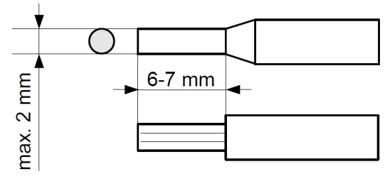

**Рис. 8.1** *Способ подготовки проводов и размеры кабельных наконечников*

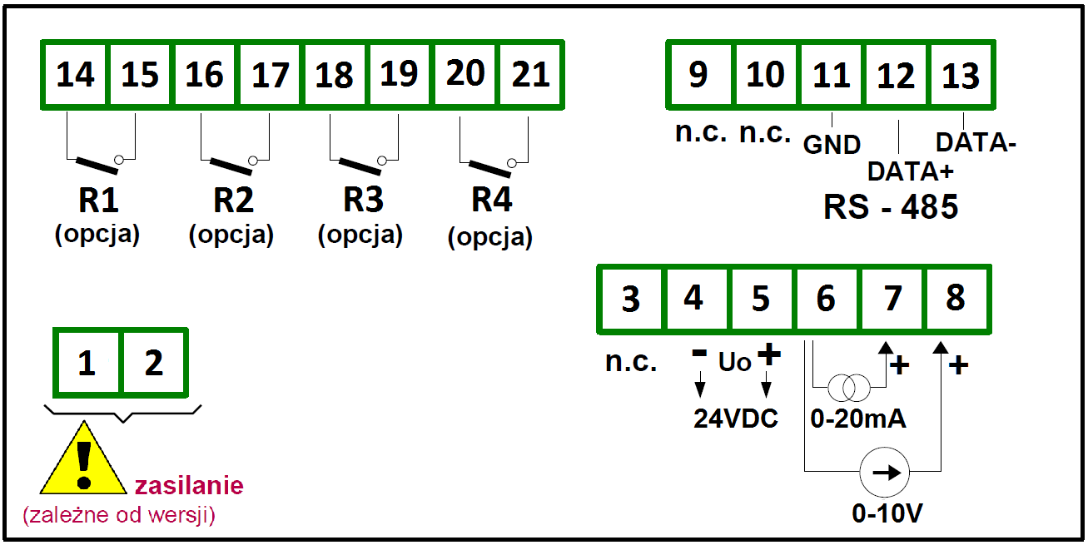

**Рис. 8.2** *Описание контактов для стандартного исполнения* **OW** (смотри этикетку)

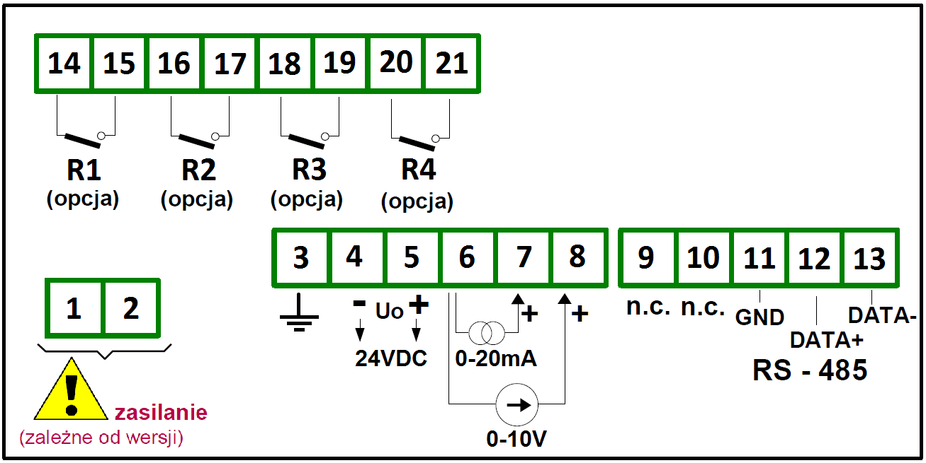

**Рис. 8.3** *Описание контактов для стандартного исполнения*

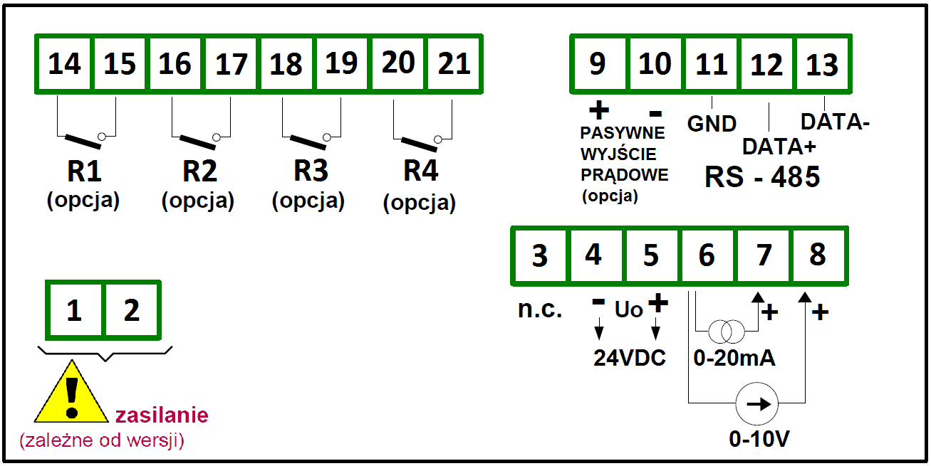

**Рис. 8.4** *Описание контактов для исполнения с дополнительным пассивным токовым выходом* **OW** (смотри этикетку)

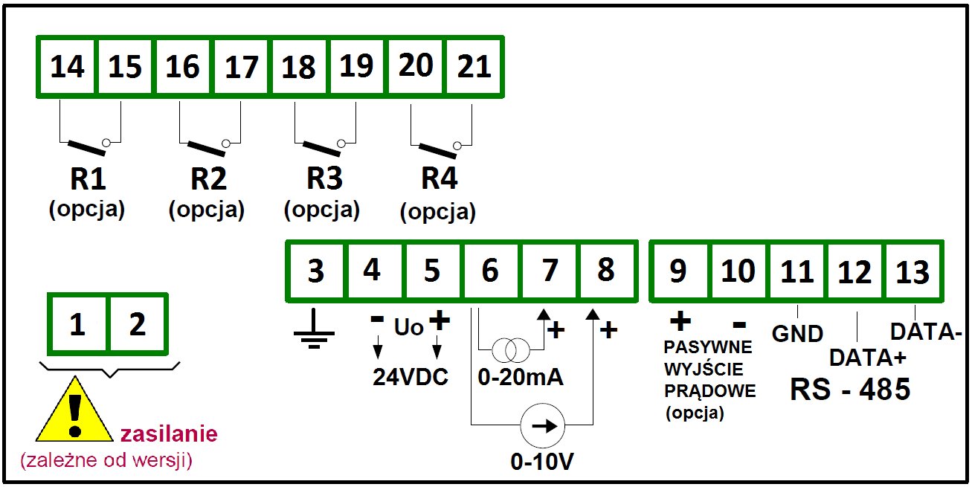

**Рис. 8.5** *Описание контактов для исполнения с дополнительным пассивным токовым выходом*

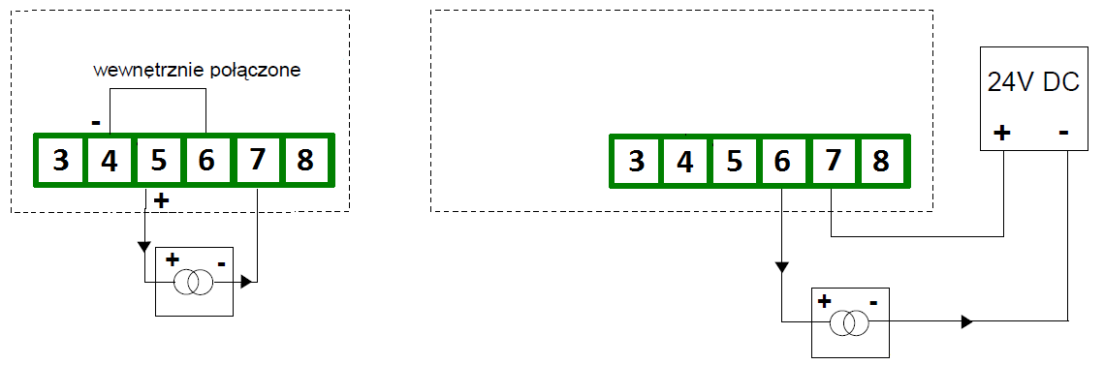

**Рис. 8.6** *Подключение двухпроводных токовых преобразователей* **OW**

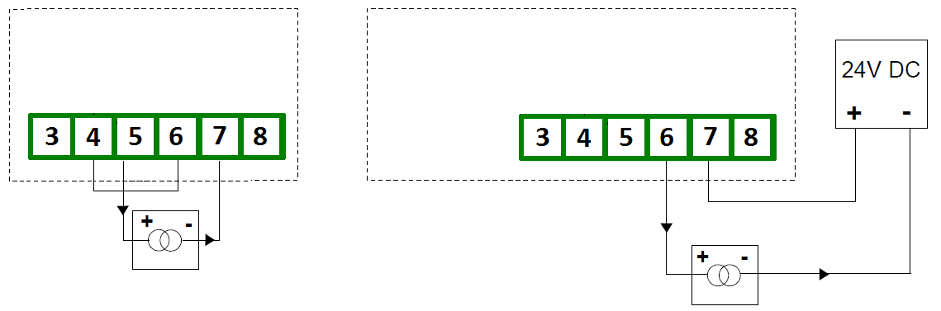

**Рис. 8.7** *Подключение двухпроводных токовых преобразователей*

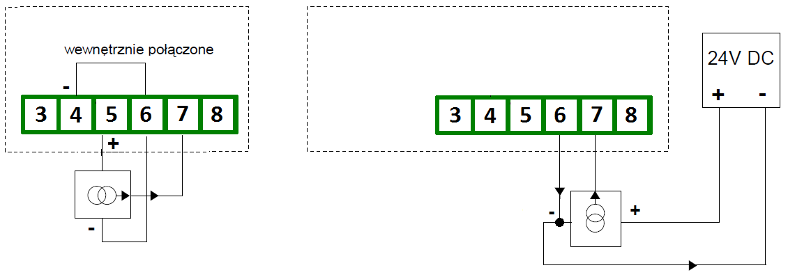

**Рис. 8.8** *Подключение трехпроводных токовых преобразователей* **OW**

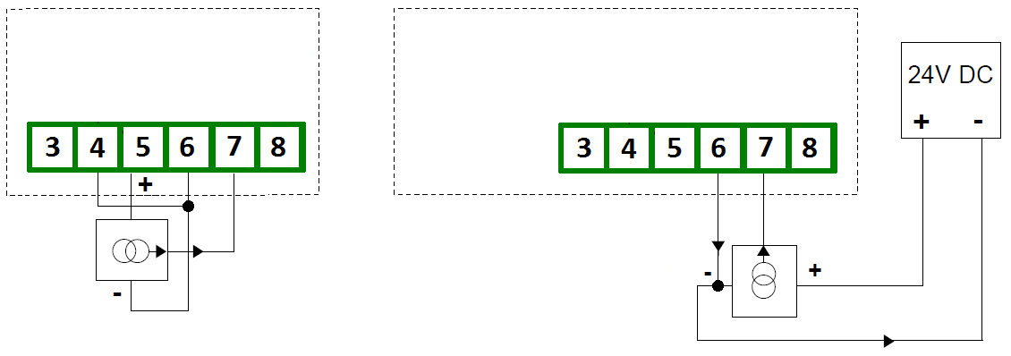

**Рис. 8.9** *Подключение трехпроводных токовых преобразователей*

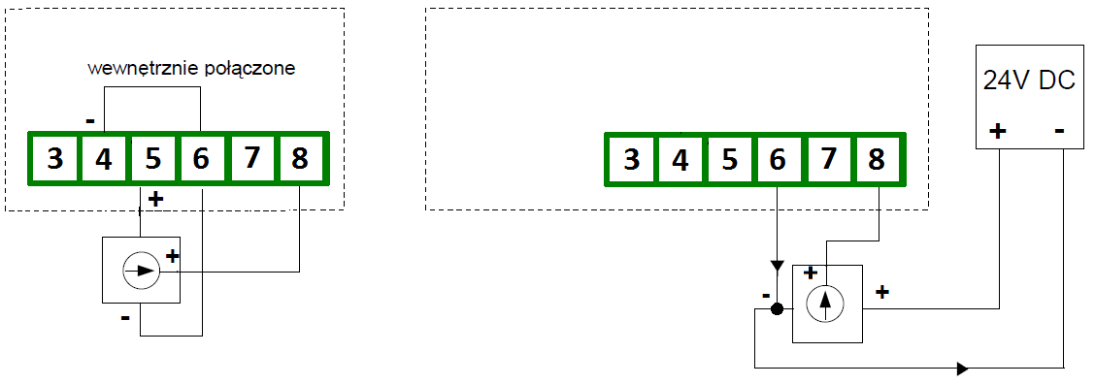

**Рис. 8.10** *Подключение преобразователей по напряжению* **OW**

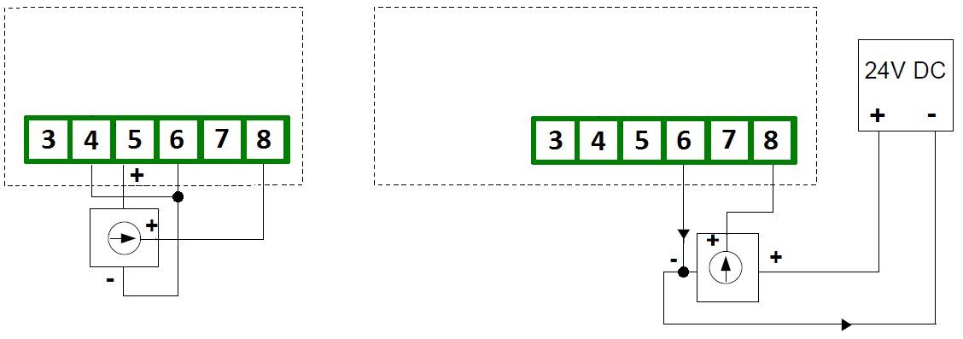

**Рис. 8.11** *Подключение преобразователей по напряжению*

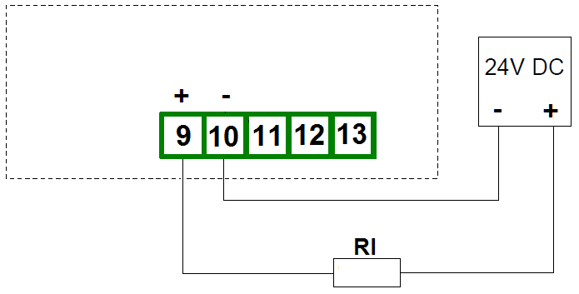

**Рис. 8.12** *Подключение пассивного токового выхода*

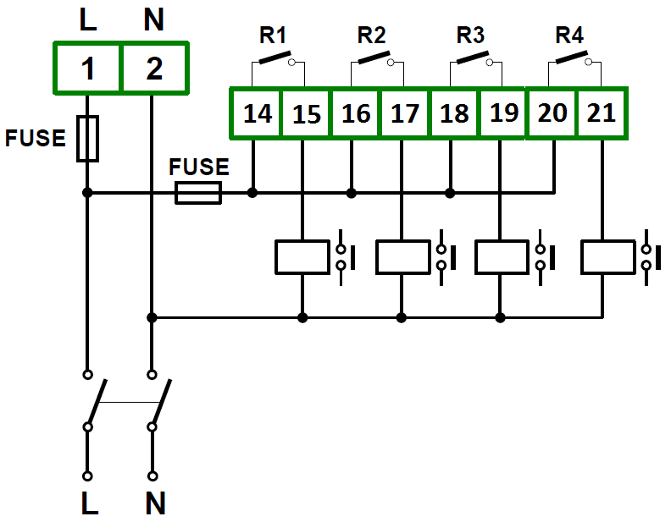

**Рис. 8.13** *Подключение питания и 4-х реле, управляющих нагрузками*

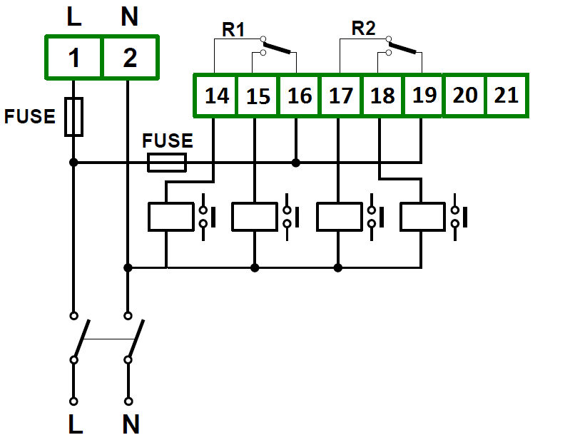

**Рис. 8.14** *Подключение питания и 2-х реле, управляющих нагрузками*

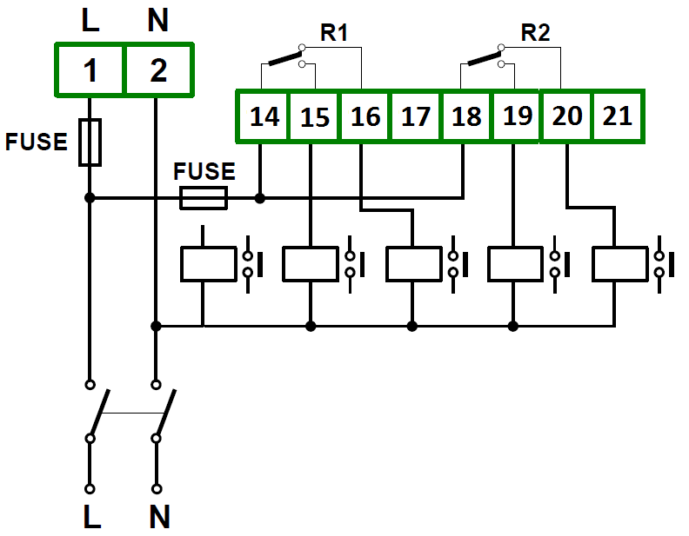

**Рис. 8.15** *Подключение питания и 2-х реле, управляющих нагрузками –* ***исполнение OW***

### Выходные контакты реле не оснащены цепями гашения. При использовании релейных выходов для переключения индуктивных нагрузок (катушек контакторов, реле, электромагнитов, соленоидов и т. д.) требуется применение дополнительной схемы подавления (обычно конденсатор 47 нФ / мин. 250 В переменного тока последовательно с резистором 100 Ом, подключенные параллельно к контактам реле или лучше напрямую параллельно с переключаемой индуктивностью). В результате использования схемы подавления уровень помех, создаваемых во время переключения, уменьшается, а срок службы контактов реле увеличивается.

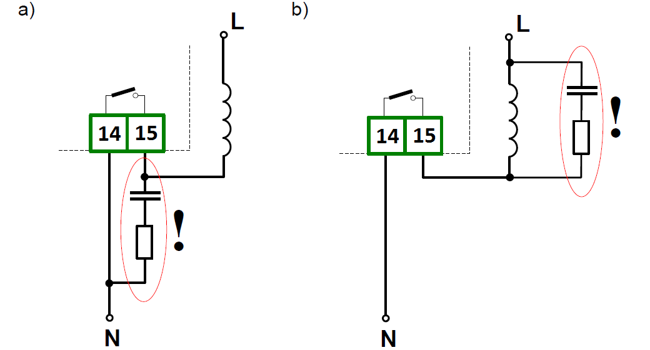

**Рис. 8.16** *Примеры параллельного подключения схемы подавления помех:*

1. *к контактам реле; b) к индуктивной нагрузке*

Таб. 8.1 *Таблица назначения клемм измерителя*

#### Разъем Nr



#### контакта

#### Обозначение Тип Номинальное значение

ПИТАНИЕ 230 В АС

Опция: ПИТАНИЕ 24 В ПИТАНИЕ

1. L питание 230 В/50 Гц
2. N

1 питание 24 В AC/DC 2

1 L/+ питание 20 – 250 В

**исполнение OW**

ВХОДЫ И

2 N/-

1. Функциональное заземл
2. - выход питания

AC/DC

24VDC

ДОПОЛНИТЕЛЬНЫЙ ИСТОЧНИК ПИТАНИЯ

СИГНАЛЬНЫЕ

5 + измерительной цепи

1. 0 масса измерит. входов
2. mA токовый вход 20mA
3. V вход по напряжению 10V
4. 4-20mA токовый выход 4-20mA 10

масса интерфейса RS485

ВЫХОДЫ

11 E

(экран)

РЕЛЕЙНЫЕ

ВЫХОДЫ

исполнение

с 4 реле

РЕЛЕЙНЫЕ

ВЫХОДЫ

исполнение

с 2 реле

### исполнен. OW

релейные

выходы

Исполнение

с 2 реле

1. A+ линия A интерф. RS485
2. B- линия В интерф. RS485
3. C общий контакт
4. NO контакт норм. открытый
5. C общий контакт
6. NO контакт норм. открытый
7. C общий контакт
8. NO контакт норм. открытый 20 C общий контакт

21 NO контакт норм. открытый

1. C общий контакт
2. NO контакт норм. открытый
3. NC контакт норм. закрытый
4. C общий контакт
5. NO контакт норм. открытый
6. NC контакт норм. закрытый
7. NC контакт норм. закрытый
8. NO контакт норм. открытый
9. C общий контакт
10. NC контакт норм. закрытый
11. NO контакт норм. открытый
12. C общий контакт 20

21

1A/250VAC

1A/250VAC

1A/250VAC

# ТЕХНИЧЕСКИЕ ПАРАМЕТРЫ

|  |  |  |  |
| --- | --- | --- | --- |
| **КАТЕГОРИЯ** | **ПАРАМЕТР** | **ЗНАЧЕНИЕ** | **ЗАМЕЧАНИЯ** |
| ИЗМЕРЕНИЕ  ТОКОВЫЙ ВХОД | Погрешность измерения | +/-0,1 % диапаз. измер |  |
| Температур. погрешность | +/- 100 ppm |  |
| Внутренняя дискретность измерений | 15 бит |  |
| Частота измерений | 16,6 Гц |  |
| Пост времени цифр.фильтра | 0-15,36 с |  |
| Дифференциальное удаление помех  różnicowych | >=65 дБ | f=50 Гц |
| Диапазон измерений | 0..20 мА | -0,1 .. +21 мА |
| Входное сопротивление | <56 Ом |  |
| Максимальный входной ток | внутреннее ограничен. |  |
| Напряжение ограничителя  от перенапряжений | -0,6...+36 В= | transil |
| ВХОД ПО НАПРЯЖЕНИЮ | Диапазон измерений | 0...10 В | -0,05 ... +10,5 В |
| Входное сопротивление | >=50 кОм |  |
| Напряжение ограничителя  от перенапряжений | -0.6...+36 В= | transil |
| УПРАВЛЯЮЩИЕ ВЫХОДЫ РЕЛЕ | Номин. ток/напряжение | 1A / 250 В AC |  |
| Тип контакта, исполнение с 2-мя реле | 2 x NO/NC |  |
| Тип контакта, исполнение с 4-мя реле | 4 x NO |  |
| Устойчивость на пробой открытого контакта | 1000 В AC |  |
| Надежность механическая / электрическая | 15x106 / 106 |  |
| Коммутационная способность | 250 ВА | сопротивление нагрузки |
| ЛИНЕЙНЫЙ ВЫХОД | Диапазон выходного тока | 3..21 мА |  |
| Диапазон напр. на выходе | 10-30 В DC |  |
| Погрешность | +/- 0.1% |  |
| Внутренняя дискретность | 12 бит |  |
| Температур. погрешность | +/- 100 ppm/C |  |
| Влияние выходного напряжения | +/- 20 ppm/В |  |
| Напряжение ограничителя  от перенапряжений | 36 В | transil |
| Частота обновлений | 30 Гц |  |
| ПОСЛЕДОВА-ТЕЛЬНЫЙ ИНТЕРФЕЙС | Тип интерфейса | RS485 |  |
| Протокол | MODBUS RTU |  |
| Скорость трансмиссии | 2.4, 4.8, 9.6, 19.2 kbps |  |
| Количество битов данных | 8 |  |
| Напряжение ограничителя  от перенапряжений | +7 / -12 В | transil |

|  |  |  |  |
| --- | --- | --- | --- |
| ПИТАНИЕ ИЗМЕРИТЕЛЬНОЙ ЦЕПИ | Номинальное напряжение | 24 В DC, +5/-10% |  |
| Номинальный ток | 25 мА |  |
| Защита от перегрузки | постоянная |  |
| Напряжение ограничителя  от перенапряжений | 36 В |  |
| ПИТАНИЕ | Напряжение питания – исполнение 230 | 230 В AC +10/-20% | 20-250 В AC/DC  исполнение OW |
| - исполнение 24 (опция) | 20-35 В DC 18-26 В AC |  |
| - исполнение универсальное | 20-250 В AC/DC | **исполнениеOW** |
| Потребляемая мощность | <6 Вт |  |
| ИНДИКАТОР | Количество / цвет цифр | 4 / зеленый |  |
| Высота цифр | 7 мм | PMS-970T |
| 20 мм | PMS-970P |
| Количество сегментов линейного индикатора | 26 | PMS-970T |
| ОКРУЖАЮЩАЯ СРЕДА | Диапазон рабочих темпер. | 5 0C …40 0C |  |
| Диапазон температур хранения | -10 0C …+70 0C |  |
| Относительная влажность | 100 % | без конденсата |
| Степень защиты лиц.панели | IP-65 |  |
| Степень защиты зад.панели | IP-20 |  |
| Степень загрязнения | 2 |  |
| Категория перенапряжения | II |  |
| УСТОЙЧИВОСТЬ ИЗОЛЯЦИИ | Питание – остальные цепи | 2300 В AC |  |
| Релейные выходы - остальные цепи | 2300 В AC |  |
| Измерительный вход -  функциональное заземлен. | 1000 В AC |  |
| Аналоговый выход | 1000 В AC |  |
| Выход RS485 | 1000 В AC |  |
| КОРПУС / МОНТАЖ | Габаритные размеры | 48x96x120 мм |  |
| Масса | 280 г |  |
| Размеры монтажного окна  montażowego | 44.5x91 мм |  |
| Толщина панели для монтажа | 0..15 мм |  |
| Расстояние между устройствами по вертикали | >70 мм | между осями симметрии |
| Расстояние между устройствами по горизонт. | >120mm | между осями симметрии |
| СТАНДАРТЫ | Электробезопасность | PN-EN 61010-1:2004 |  |
| Электромагнитная совместимость | PN-EN  61326:2002/A3:2004(U) |  |

# ОБСЛУЖИВАНИЕ ИЗМЕРИТЕЛЯ

## Программирование

Неправильное программирование измерителя может привести к неверным показаниям и неконтролируемому срабатыванию выходов управления!



Измеритель имеет много измерительных и управляющих функций, которые можно использовать при помощи соответствующего программирования. Программирование измерителя осуществляется при помощи кнопок на его лицевой панели. Функция программирования защищена от несанкционированного доступа защитным кодом.

Программирование измерителя активируется нажатием и удержанием кнопки ESC в течении 2-х секунд. Когда на индикаторе появится сообщение „P.cod” необходимо по очереди нажать кнопки: **ESC**, ▲, ▲, **ENT**.



После этого мы получаем доступ к набору функций, которые позволяют настроить (запрограммировать) измеритель. Назначение кнопок при программировании приведено в таблице.

Числовые значения, состоящие из нескольких цифр, редактируются цифра за цифрой с помощью кнопок курсора, подтверждая каждую цифру нажатием кнопки **ENT**. Редактируемая цифра выделяется миганием. После подтверждения последней цифры все числовое значение сохраняется в памяти устройства.

Все правильно сделанные настройки сохраняются в энергонезависимой памяти измерителя при выходе из режима программирования.

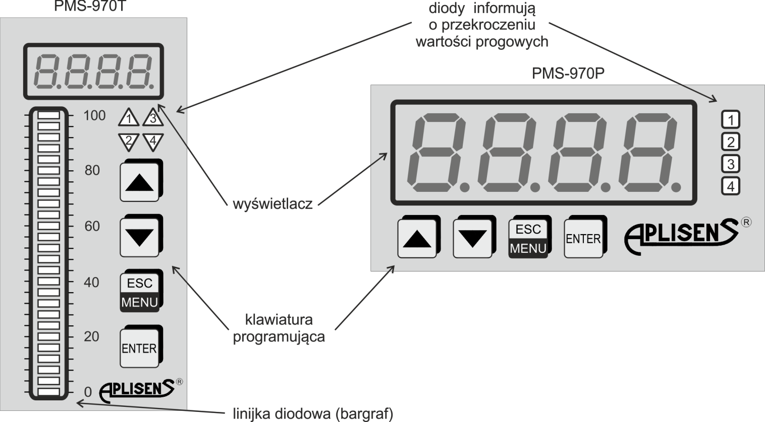

Таблица 10.1 Таблица назначения кнопок клавиатуры

|  |  |  |
| --- | --- | --- |
| ***Кнопка*** | ***Функция кнопки*** | ***Пояснения*** |
| ▲ | * Переход к следующей функции, опции * увеличение устанавливаемых цифр |  |
| ▼ | * переход к предыдущей функции, опции * уменьшение устанавливаемых цифр |  |
| **ESC** | * ESCAPE, отмена, выход * возврат к предыдущему уровню программирования |  |
| **ENT** | * ENTER, выбор функции или опции * подтверждение установленного значения |  |

Таблица 10.2 Таблица программирования измерителя

|  |  |  |  |  |
| --- | --- | --- | --- | --- |
| **Название** | **Описание** | **Диапазон установок** | **Установка по умолчанию** | **Пояснения** |
| Fn00 | Выбор  входа | **I**-токовый 0-20 мА,  **U**-напряжение 0-10 В | **I** |  |
| Fn01 | Число точек тарировки | **2-16** | **2** |  |
| Fn02 | Тарировка показаний | **P01** до **Pnn** точек тарировки | **P01 : 00.00 : 0000**  **P02 : 20.00** : **2000** | Для каждой точки характеристики нужно установить значения сигнала и показания для этого сигнала (1) |
| **-9.99** до **99.99** входной сигнал wejściowy |
| **-999** до **9999** показания: |
| Fn03 | Положение десятичной точки | **0000**; **0.000**; **00.00**;  **000.0** | **00.00** |  |
| Fn04 | Округление значений показаний | **1**, **2**, **5**, **10** | **1** | (без округления) |
| Fn05 | Постоянная времени фильтрации | **0** – 20ms, **1** - 60ms,  **2** - 120ms, **3** - 240ms,  **4** - 480ms, **5** - 960ms,  **6** - 1.92s, **7** – 3.84s,  **8** - 7.68s, **9** - 15.36s | **2** |  |
| Fn06 | Режим работы линейки | **3C** – трехцветный;  **1C** - одноцветный (зеленый) | **3C** | (2) |
| Fn07 | Пороги -  определение  действия | **AL1, AL2, AL3, AL4** | **AL1 : H : 1**  **AL2 : L : 1 AL3 : H : 1 AL4 : L : 1** | Для всех порогов устанавливается режим включения и гистерезис.  (3) |
| **H** - включение при увеличении показаний  **L** - включение при снижении показаний **A –** переменное управление |
| **1 – 9999** - гистерезис |

|  |  |  |  |  |
| --- | --- | --- | --- | --- |
| Fn08 | Тарировка | **P01** – нижнее | **0000 : 4.00** | Минимальный и |
| токового | значение диапазона | **2000 : 20.00** | максимальный ток |
| выхода | **P02** – верхнее | соответствующий |
| значение диапазона | указанным значениям |
| **-999** до **9999** показа-ния измерителя | показаний измерителя. Не должно быть значений выходящих за пределы показаний. |
| **03.00** до **21.00** [мА]  выходной ток |
| Fn09 | Сброс установок | **Ecod** (4) |  | Измеритель вернется к заводским установкам |
| Ии | Адрес устройства | **01**h -**F7**h - адрес  (000-247) | **01** |  |
| Fc02 | Cкорость трансмиссии | **2.4, 4.8**, **9.6**, **19.2**  kbps | **9.6** |  |
| Fc03 | Четность | **no** – отсутствие бита четности  **even** – бит четности  (even parity)  **odd** – бит нечетности (odd parity) |  |  |

|  |  |
| --- | --- |
| Замечания: | |
| (1) | По умолчанию в измерителе запрограммированы две точки тарировки P01 и P02, что соответствует линейной характеристике. Измеритель можно запрограммировать на нелинейную характеристику путем ввода большего количества точек тарировки в Fn01, а затем ввода данных последовательных точек в функции Fn02. Нельзя ввести 2 точки характеристики с одинаковым значением входного сигнала. Попытка дублирования существующей записи будет отклонена. При каждом входе в функцию Fn02 существующие точки тарировки будут расставлены по |
| (2) | возрастанию, согласно входному сигналу.  В одноцветном режиме линейный индикатор имеет зеленый цвет, а точки установленных аварийных порогов имеют красный цвет.  В трехцветном режиме средняя зона между уставками AL3 и AL4 имеет зеленый цвет. Зоны между AL1 и AL3, а также AL2 и AL4 имеют оранжевый цвет, а зоны за порогами AL1 и AL2 – красный цвет. Установки порогов должны отвечать зависимости AL2<=AL4<=AL3<=AL1, чтобы цвета зон были отображены правильно.  Показания линейного индикатора 0% соответствуют минимальному |
| (3) | значению введенных показаний, а 100% линейки – максимальному значению.  Номер аварийного порога соответствует номеру реле, за исключением  попеременного управления.  Wartość ustawiona w funkcji Fn07odpowiada połowie histerezy zadziałania danego alarmu. |
|  | Значение, установленное в функции Fn07 oсоответствует половине |

гистерезиса срабатывания данного порога.

(4) После появления этого сообщения необходимо четырехкратно нажать кнопку ENT.

TТаблица 10.3 Пример программирования измерителя

|  |  |  |  |
| --- | --- | --- | --- |
| ***Параметр*** | ***Нужное значение*** | ***Номер функции*** | ***Установки*** |
| Тип входа | токовый | Fn00 | I |
| Число точек тарировки | 2 | Fn01 | 2 |
| Входной сигнал | 4-20 мА | Fn02 | P01 : 04.00 : 0000  P02 : 20.00 : 3000 |
| Показания | 0 - 3000 |
| Десятичная точка | 000.0 | Fn03 | 000.0 |
| Округление показаний | отсутствие | Fn04 | 1 |
| Постоянная времени фильтрации | 240 мсек | Fn05 | 3 |
| Срабатывание реле AL1 | > 2500 | (1) | AL1 : 2500 |
| Срабатывание реле AL2 | < 1000 | (1) | AL2 : 1000 |
| Гистерезис порога AL1 | 5 | Fn07 | AL1 : H : 0005 |
| Гистерезис порога AL2 | 10 | AL2 : L : 0010 |
| Выходной тока для показаний 0 | 5 мА | Fn08 | P01 : 0000 : 05.00 |
| Выходной тока для показаний 3000 | 19 мА | P02 : 3000 : 19.00 |

(1) - установки производятся во время нормальной работы измерителя

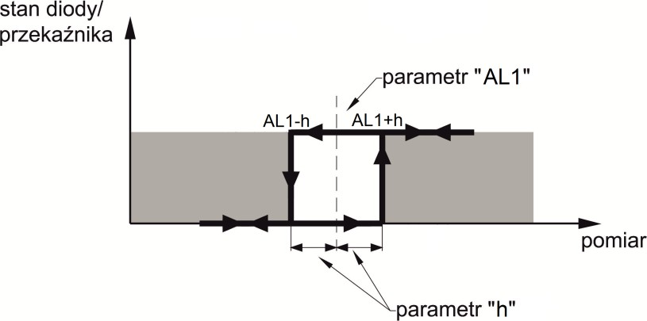

AL1=2500 – установленный порог AL1+h=2505 – порог включения

AL1-h=2495 – порог выключения

h=5 – установленный гистерезис

Рис.10.2 Точки переключения реле AL1 в рассмотренном примере.

## Установка аварийных порогов

Значения аварийных порогов устанавливаются при помощи кнопок на лицевой панели измерителя. Чтобы активировать установку порогов AL1 и AL3 необходимо нажать и удерживать три секунды кнопку ▲. Выбрать AL1 или AL3 кнопками ▲▼, нажать ENT и ввести необходимое значение. Аналогично устанавливаются пороги AL2 и AL4, активируя процедуру удержанием кнопки ▼.

Если линейный индикатор работает в трехцветном режиме, то установки порогов должны отвечать зависимости AL2<=AL4<=AL3<=AL1, чтобы цвета зон отображались правильно.



## Попеременное регулирование выходов

Пороговые уровни, для которых была установлена опция «А» в функции Fn07 работают в режиме **попеременного включения.** Этот режим служит для выравнивания времени работы группы управляемых устройств. Алгоритм работы основывается на принципе включения при превышении порога того реле, которое было дольше всего выключено. Если измеренное значение опускается ниже порогового значения, то выключается то реле, которое дольше всего было включенным. „Дольше всего” и „короче всего” тут означает, что запрограммированные релейные выходы установлены в очередь на включение. Включается реле первое в очереди и переходит в конец очереди. Ниже следующий пример показывает работу алгоритма для трех аварийных порогов / реле.

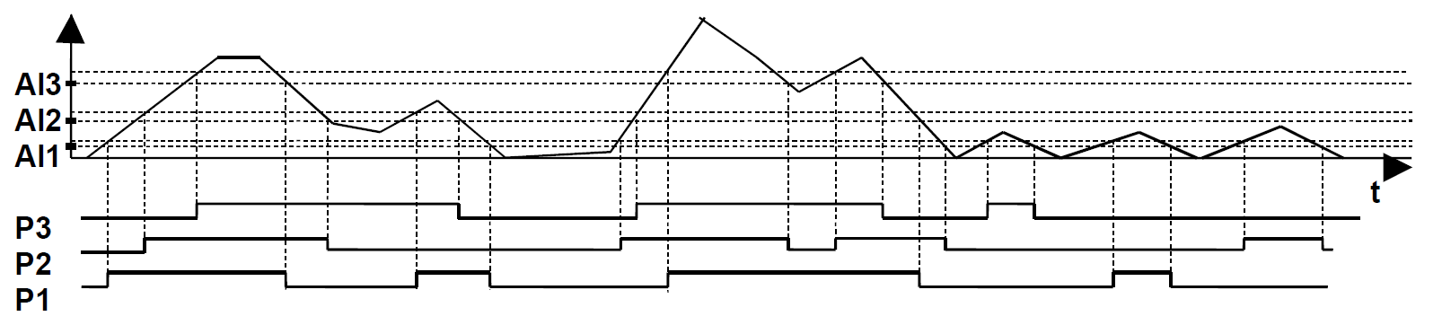

Аварийные пороги при этом алгоритме не связаны с конкретным реле и в процессе работы происходит смена очередности срабатывания выходов. В случае сбоя питания текущий порядок включенных реле не будет сохранен. Примером применения этого алгоритма работы может быть управление группой эквивалентных насосов, которые качают воду из резервуара. Интенсивность откачки (количество актуально работающих насосов) зависит от того, насколько значительно основной пороговый уровень (на рисунке выше это Al1) будет превышен.

## Сообщения об ошибках

|  |  |  |  |
| --- | --- | --- | --- |
| ***Сообщение*** | ***Описание*** | ***Причины*** | ***Действия*** |
| ErrF | Ошибка заводской памяти. Эта память содержит заводские данные по калибровке. | - сильные радиоэлектрические помехи  - внутренние повреждения | Отключить питание измерителя на 5 сек и включить повторно, если сообщение повторится, свяжитесь с сервисом |
| InIF | Инициализация заводской памяти |  | Отключить питание измерителя на 5 сек и включить повторно, если сообщение повторится, свяжитесь с сервисом |
| ErrU | Ошибка памяти пользователя. Эта память содержит все программные установки пользователя. | - сильные радиоэлектрические помехи  - внутренние повреждения | Отключить питание измерителя на 5 сек и включить повторно, если сообщение повторится, нажать кнопку ENT. Измеритель должен загрузить настройки по умолчанию, сигнализируя об этом коротким сообщением InIU. |
| InIU | Инициализация памяти пользователя |  | Если это сообщение горит постоянно, свяжитесь с сервисом. |

|  |  |  |  |
| --- | --- | --- | --- |
| Мигание цифровых показаний | Превышение диапазона измерений |  | Проверить измерительные линии. |
| 9999  (мигает) | Превышение верхней границы диапазона показаний | - неправильные установки измерителя  - неправильное подключение измерительных входов  - внутреннее повреждение | Проверить установки измерителя, верно ли выполнена тарировка показаний.  Проверить подключение измерительных входов устройства.  Проверить источник входного сигнала. |
| -999  (мигает) | Превышение нижней границы диапазона показаний | - неправильные установки измерителя  - неправильное подключение измерительных входов  - внутреннее повреждение | Проверить установки измерителя, верно ли выполнена тарировка показаний.  Проверить подключение измерительных входов устройства.  Проверить источник входного сигнала. |

## Последовательное подключение

**PMS-970** с протоколом MODBUS работает в режиме RTU, как устройство "slave" и использует стандартные функции - номер 3 (считывание реестров) и номер 16 (запись реестров). Обслуживаемые данные – это переменные (Z), значения которых формируются на основе измерений и параметра (P), значения которых устанавливаются в процессе программирования измерителя.

Переменные могут быть только для чтения (R), а параметры могут быть для чтения (R) или для чтения и записи (R/W).

Переменные и параметры были собраны в группы, что обеспечивает функциональность и простоту использования:

|  |  |
| --- | --- |
| 1. | Реестры *Актуальные Показания* и *Статус* (400002-400003) позволяют получить основную информацию об измерении, т.е. числовое значение (значение, отображаемое на цифровом индикаторе) и его атрибуты: положение десятичной точки, превышение диапазона и состояние реле. |
| 2. | Реестры *АварийныйПорог1* - *ВыходнойСигнал* (400004-400008) отражают основные данные о значении аварийных порогов и значении сигнала на токовом выходе. |
| 3. | Реестры *Минимальные Показания* - *ЦветаБарграфа2532* (400009-400015) являются расширением данных о отображаемой на барграфе информации. |
| 4. | Реестры *Идентификационный Номер – ВыходнойСигналMax* (400033-400084) представляют собой отдельную группу дающую информацию о всех установках, выполненных в устройстве, за исключением параметров порта RS485. |
| 5. | Реестры *АдресSlave - БитыStop* (400097-400099) это параметры интерфейса RS485. |
| 6. | Реестр *ModbusFirmwareID* (418435) содержит уникальный номер версии используемого протокола MODBUS. Благодаря ему можно реализовать автоматическое конфигурирование мастером работу с этим измерителем. |

Применение адресов реестров помимо перечисленных в таблице ниже приведет к отправке ответа с кодом исключения 0x02 (неправильный адрес данных - ILLEGA_DATA_ADDRESS).

### Ограничения использования функции 16 (запись в реестры):

|  |  |
| --- | --- |
| 1. | Попытка записи в реестр, который служит только для чтения (R), приведет к отправке ответа с кодом исключения 0x02 (ILLEGA_DATA_ADDRESS). |
| 2. | Реестр 400048 *КоличествоТочекТарировки* и соответствующее ему количество пар реестров *СигналXX, ПоказанияXX* должны быть отправлены в одной рамке. Количество высланных пар *СигналXX, ПоказанияXX* должно быть равно количеству точек тарировки и начинаться от реестра 400049 *Сигнал01*. Неиспользуемые точки тарировки будут инициализированы в измерителе |
| 3. | Контрольным значением 25000 (0x61A8).  Значения *СигналXX* не могут повторяться, в противном случае будет выслан |
| 4. | ответ с кодом исключения 0x03 (неправильное значение - ILLEGA_DATA_VALUE).  Пары *СигналXX, ПоказанияXX* должны располагаться по возрастанию значений |

*СигналXX*, в противном случае измеритель ответит кодом исключения 0x03.

|  |  |  |
| --- | --- | --- |
|  | | |
| Пример:  Тарировка по 2 точкам – для входного диапазона 4 – 20 мА, измеритель должен | | |
| отображать диапазон 0 - 1000  Данные для отправки в одной рамке: | | |
|  | 400048: 2 | 2 |
|  | 400049: | 400 |
|  | 400050: | 0 |
|  | 400051: | 2000 |
|  | 400052: | 1000 |

При редактировании аварийных порогов и программировании, измеритель не высылает данные, а только отвечает кодом исключения 0x06 (SLAVE_DEVICE_BUSY). Это же исключение отображается при сохранении параметров в память после подтверждения функции 16.

### Таблица переменных и параметров доступных для дистанционного чтения/записи:

|  |  |  |  |  |  |
| --- | --- | --- | --- | --- | --- |
| **Номер/Адрес реестра** | **Перемен-ная/ параметр** | **Тип / доступ** | **Диапазон значений - десятичный**  **(hex)** | **Значение**  **по умолчанию** | **Пояснения** |
| 400002/  0x0001 | *АктуальныеПоказания* | Z (R) | **-999** - **9999**  **(0xFC19- 0x270F)** | - |  |
| 400003/ | *Статус* | Z (R) | **0-65535** | - | bit0 (наименее значимый): PP- |
| 0x0002 | **(0x0000-** | РР – режим работы: |
| **0xFFFF)** | **1** – продолжение |
| ПРОГРАММИРОВАНИЯ |
| (редактирование параметров) |
| bit1: EAL – редактирование |
| аварийных порогов: |
| **1** – продолжение установки |
| аварийных порогов |

|  |  |  |  |  |  |
| --- | --- | --- | --- | --- | --- |
|  |  |  |  |  | bit2: WEE запись параметров: |
| **1** – продолжение  запоминания параметров |
| bit3: MIG |
| **1** – мигает цифровой индик. |
| bit4: UND=**1** – превышение |
| минимума диапазона |
| измерений |
| bit5: OVR=**1** - превышение |
| максимума диапазона |
| измерений |
| bit6: MBAR1: мигает первый |
| (нижний) сегмент барграфа |
|  |
| bit7: MBAR26: мигает |
| последний (верхний) |
| сегмент барграфа |
| bit8: ALR1: |
| **0** - реле AL1 выключено |
| **1** - реле AL1 включено |
| bit9: ALR2: |
| **0** - реле AL2 выключено |
| **1** - реле AL2 включено |
| bit10: ALR3: |
| **0** - реле AL3 выключено |
| **1** - реле AL3 включено |
| bit11: ALR4: |
| **0** - реле AL4 выключено |
| **1** - реле AL4 включено |
| bit13,bit12:DPH,DPL - |
| положение десятичной точки |
| (Fn03): |
| **00** - „0000” |
| **01** - „0.000” |
| **10** - „00.00” |
| **11** - „000.0” |
| bit14: тип входа: |
| **0** - токовый |
| **1** – по напряжению |
| bit15: - |
| 400004/ | *Аварийный* | P (R/W) | **-999** - **9999** | **1800** | аварийный порог для AL1 |
| 0x0003 | *Порог1* | **(0xFC19-** | **(0x0708)** |
| **0x270F)** |
| 400005/  0x0004 | *Аварийный Порог2* | P (R/W) | **-999** - **9999**  **(0xFC19- 0x270F)** | **200**  **(0x00C8)** | аварийный порог для AL2 |
| 400006/  0x0005 | *Аварийный Порог3* | P (R/W) | **-999** - **9999 (0xFC19- 0x270F)** | **1500 (0x05DC)** | аварийный порог для AL3 |
| 400007/  0x0006 | *Аварийный Порог4* | P (R/W) | **-999** - **9999**  **(0xFC19- 0x270F)** | **500**  **(0x01F4)** | аварийный порог для AL4 |

|  |  |  |  |  |  |
| --- | --- | --- | --- | --- | --- |
| 400008/  0x0007 | *Выходной Сигнал* | Z (R) | **-32768** -  **32767** (**0x8000**- **0x7FFF**) | - | *10-3 мА |
| 400009/  0x0008 | *Показания*  *Минимальные* | P (R) | **-999** - **9999**  **(0xFC19- 0x270F)** | **0 (0x0000)** | минимальное значение параметров *ПоказанияXX*  (соответствует 0% барграфа) |
| 400100/  0x0009 | *Показания*  *Максимальные* | P (R) | **-999** - **9999**  **(0xFC19- 0x270F)** | **2000**  **(0x07D0)** | максимальное значение параметров *ПоказанияXX*  (соответствует 100% барграфа) |
| 400011/  0x000A | *Высота*  *Барграфа* | Z (R) | **0**-**27**  (**0x0000**-  **0x001B**) | - | Показания оттарированные в высоту барграфа.  **0** – *Актуальные Показания* < *ПоказанияМинимальные*  **27** - *Актуальные Показания*  > *ПоказанияМаксимальные* |
| 400012/  0x000B | *ЦветБарграфа0108* | Z (R) | **0-65535 (0x0000-**  **0xFFFF)** | - | Коды цветов: 00 - выключен  01 - зеленый   1. - красный 2. - оранжевый bit1,bit0: LED01(dolny) bit3,bit2: LED02 bit5,bit4: LED03 bit7,bit6: LED04 bit9,bit8: LED05 bit11,bit10: LED06 bit13,bit12: LED07 bit15,bit14: LED08 |
| 400013/  0x000C | *ЦветБарграфа0916* | Z (R) | **0-65535 (0x0000- 0xFFFF)** | - | Коды цветов – там же bit1,bit0: LED09 bit3,bit2: LED10 bit5,bit4: LED11 bit7,bit6: LED12  bit9,bit8: LED13  bit11,bit10: LED14 bit13,bit12: LED15 bit15,bit14: LED16 |
| 400014/  0x000D | *ЦветБарграфа1724* | Z (R) | **0-65535 (0x0000- 0xFFFF)** | - | Коды цветов – там же bit1,bit0: LED17 bit3,bit2: LED18 bit5,bit4: LED19 bit7,bit6: LED20 bit9,bit8: LED21 bit11,bit10: LED22 bit13,bit12: LED23 bit15,bit14: LED24 |
| 400015/  0x000E | *ЦветБарграфа2532* | Z (R) | **0-65535**  **(0x0000- 0xFFFF)** | - | Коды цветов - там же bit1,bit0: LED25 bit3,bit2: LED26  bit15-bit4: - |

|  |  |  |  |  |  |
| --- | --- | --- | --- | --- | --- |
| 400033/  0x0020 | *ЗаводскойНомер* | P (R) | **0-65535**  **(0x0000- 0xFFFF)** | - | Уникальный номер данного экземпляра измерителя;  0 – номер не присвоен; |
| 400034/  0x0021 | *ИспользуемыеТочкиТарировки* | P (R) | От **2**  **(0x0002)** до значения из Fn01  включительно | **2 (0x0002)** | Количество точек, для которых введены значения в Fn02 |
| Ok!400035/ | *ТипВхода* | P (R/W) | **0 (0x0000)** - | **0 (0x0000)** |  |
| 0x0022 | (Fn00) | токовый |
| **1 (0x0001)** - |
| напряжение |
| 400036/ | *Положение* | P (R/W) | **0x0000** - | **2 (0x0002)** |  |
| 0x0023 | *Десятич* | 0000 |
| *нойТочки* (Fn03) | **0x0001** - |
| 0.000 |
| **0x0002** - |
| 00.00 |
| **0x0003** - |
| 000.0 |
| 400037/ | *Округление* | P (R/W) | **1 (0x0001)** - | **1 (0x0001)** |  |
| 0x0024 | (Fn04) (Fn04) | до 1 |
|  | **2 (0x0002)** - |
| до 2 |
| **5 (0x0005)** - |
| до 5 |
| **10 (0x000A)** - |
| до 10 |
| 400038/ | *УровеньФи* | P (R/W) | **0** - **9 (0x0000** | **2 (0x0002)** |  |
| 0x0025 | *льтра*(Fn05) | - **0x0009)** |
| 400039/ | *Количество* | P (R/W) | **1 (0x0001)** - | **3 (0x0003)** |  |
| 0x0026 | *оЦветов* | одноцветный |
| *Барграфа* (Fn06) | **3 (0x0003)** - |
| трехцветный |
| 400040/  0x0027 | *Порог1*  (Fn07) | P (R/W) | **0x0000** - H  **0x0001** - L  **0x0002** - A | **0 (0x0000)** | для AL1 |
| 400041/  0x0028 | *Порог2*  (Fn07) | P (R/W) | как выше | **1 (0x0001)** | для AL2 |
| 400042/  0x0029 | *Порог3*  (Fn07) | P (R/W) | как выше | **0 (0x0000)** | для AL3 |
| 400043/  0x002A | *Порог4*  (Fn07) | P (R/W) | как выше | **1 (0x0001)** | для AL4 |
| 400044/  0x002B | *Гистерезис1* (Fn07) | P (R/W) | **1** - **9999**  **(0x0001** -  **0x270F)** | **1 (0x0001)** | для AL1 |
| 400045/  0x002C | *Гистерезис2* (Fn07) | P (R/W) | как выше | **1 (0x0001)** | для AL2 |
| 400046/  0x002D | *Гистерезис3* (Fn07) | P (R/W) | как выше | **1 (0x0001)** | для AL3 |

|  |  |  |  |  |  |
| --- | --- | --- | --- | --- | --- |
| 400047/  0x002E | *Гистерезис4* (Fn07) | P (R/W) | как выше | **1 (0x0001)** | для AL4 |
| 400048/  0x002F | *КоличествоТочекТарировки* (Fn01) | P (R/W) | **2**-**16 (0x0002**  - **0x0010)** | **2 (0x0002)** |  |
| 400049/  0x0030 | *Сигнал01*  (Fn02:P01) | P (R/W) | **-999** - **9999**  **(0xFC19- 0x270F)** | **0 (0x0000)** | 0.00 мА или 0.00 В – в зависимости от установок в Fn00 |
| 400050/  0x0031 | *Показания01*  (Fn02:P01) | P (R/W) | **-999** - **9999**  **(0xFC19- 0x270F)** | **0 (0x0000)** |  |
| 400051/ | *Сигнал02* | P (R/W) | **-999** - **9999** | **2000** | 20.00 мА или 20.00 В - |
| 0x0032 | (Fn02:P02) | **(0xFC19-** | **(0x07D0)** | в зависимости от установок в Fn00 |
| **0x270F)** |
| 400052/ | *Показания*  *ия01* | P (R/W) | **-999** - **9999** | **2000** |  |
| 0x0033 | *02*  (Fn02:P02) | **(0xFC19-** | **(0x07D0)** |
| **0x270F)** |
| 400053/ | *Сигнал03* | P (R/W) | **-999** - **9999** | **25000** | 25000 (0x61A8) - значение |
| 0x0034 | (Fn02:P03) | **(0xFC19-** | **(0x61A8)** | инициализирующее параметр |
| **0x270F)** |
| 400054/  0x0035 | *Показания03* (Fn02:P03) | P (R/W) | **-999** - **9999**  **(0xFC19- 0x270F)** | **25000**  **(0x61A8)** | как выше |
| 400055/  0x0036 | *Сигнал04*  (Fn02:P04) | P (R/W) | **-999** - **9999**  **(0xFC19- 0x270F)** | **25000**  **(0x61A8)** | как выше |
| 400056/  0x0037 | *Показания04*  (Fn02:P04) | P (R/W) | **-999** - **9999**  **(0xFC19- 0x270F)** | **25000**  **(0x61A8)** | как выше |
| 400057/  0x0038 | *Сигнал05* (Fn02:P05) | P (R/W) | **-999** - **9999**  **(0xFC19- 0x270F)** | **25000**  **(0x61A8)** | как выше |
| 400058/  0x0039 | *Показания05* (Fn02:P05) | P (R/W) | **-999** - **9999 (0xFC19-**  **0x270F)** | **25000 (0x61A8)** | как выше |
| 400059/  0x003A | *Сигнал06* (Fn02:P06) | P (R/W) | **-999** - **9999 (0xFC19- 0x270F)** | **25000 (0x61A8)** | как выше |
| 400060/  0x003B | *Показания 06*  (Fn02:P06) | P (R/W) | **-999** - **9999**  **(0xFC19- 0x270F)** | **25000**  **(0x61A8)** | как выше |
| 400061/  0x003C | *Сигнал07* (Fn02:P07) | P (R/W) | **-999** - **9999**  **(0xFC19- 0x270F)** | **25000**  **(0x61A8)** | как выше |
| 400062/  0x003D | *Показания 07*  (Fn02:P07) | P (R/W) | **-999** - **9999**  **(0xFC19- 0x270F)** | **25000**  **(0x61A8)** | как выше |
| 400063/  0x003E | *Сигнал08*  (Fn02:P08) | P (R/W) | **-999** - **9999**  **(0xFC19- 0x270F)** | **25000**  **(0x61A8)** | как выше |

|  |  |  |  |  |  |
| --- | --- | --- | --- | --- | --- |
| 400064/  0x003F | *Показания 08*  (Fn02:P08) | P (R/W) | **-999** - **9999**  **(0xFC19- 0x270F)** | **25000**  **(0x61A8)** | как выше |
| 400065/  0x0040 | *Сигнал09* (Fn02:P09) | P (R/W) | **-999** - **9999 (0xFC19- 0x270F)** | **25000 (0x61A8)** | как выше |
| 400066/  0x0041 | *Показания 09*  (Fn02:P09) | P (R/W) | **-999** - **9999**  **(0xFC19- 0x270F)** | **25000**  **(0x61A8)** | как выше |
| 400067/  0x0042 | *Сигнал10*  (Fn02:P10) | P (R/W) | **-999** - **9999**  **(0xFC19- 0x270F)** | **25000**  **(0x61A8)** | как выше |
| 400068/  0x0043 | *Показания 10*  (Fn02:P10) | P (R/W) | **-999** - **9999**  **(0xFC19- 0x270F)** | **25000**  **(0x61A8)** | как выше |
| 400069/  0x0044 | *Сигнал11*  (Fn02:P11) | P (R/W) | **-999** - **9999**  **(0xFC19- 0x270F)** | **25000**  **(0x61A8)** | как выше |
| 400070/  0x0045 | *Показания 11*  (Fn02:P11) | P (R/W) | **-999** - **9999**  **(0xFC19- 0x270F)** | **25000**  **(0x61A8)** | как выше |
| 400071/  0x0046 | *Сигнал12*  (Fn02:P12) | P (R/W) | **-999** - **9999**  **(0xFC19- 0x270F)** | **25000**  **(0x61A8)** | как выше |
| 400072/  0x0047 | *Показания 12*  (Fn02:P12) | P (R/W) | **-999** - **9999 (0xFC19-**  **0x270F)** | **25000 (0x61A8)** | как выше |
| 400073/  0x0048 | *Сигнал13*  (Fn02:P13) | P (R/W) | **-999** - **9999**  **(0xFC19- 0x270F)** | **25000**  **(0x61A8)** | как выше |
| 400074/  0x0049 | *Показания 13*  (Fn02:P13) | P (R/W) | **-999** - **9999**  **(0xFC19- 0x270F)** | **25000**  **(0x61A8)** | как выше |
| 400075/  0x004A | *Сигнал14*  (Fn02:P14) | P (R/W) | **-999** - **9999**  **(0xFC19- 0x270F)** | **25000**  **(0x61A8)** | как выше |
| 400076/  0x004B | *Показания 14*  (Fn02:P14) | P (R/W) | **-999** - **9999**  **(0xFC19- 0x270F)** | **25000**  **(0x61A8)** | как выше |
| 400077/  0x004C | *Сигнал15*  (Fn02:P15) | P (R/W) | **-999** - **9999**  **(0xFC19- 0x270F)** | **25000**  **(0x61A8)** | как выше |
| 400078/  0x004D | *Показания 15*  (Fn02:P15) | P (R/W) | **-999** - **9999**  **(0xFC19- 0x270F)** | **25000**  **(0x61A8)** | как выше |
| 400079/  0x004E | *Сигнал16*  (Fn02:P16) | P (R/W) | **-999** - **9999 (0xFC19- 0x270F)** | **25000 (0x61A8)** | как выше |
| 400080/  0x004F | *Показания 16*  (Fn02:P16) | P (R/W) | **-999** - **9999**  **(0xFC19- 0x270F)** | **25000**  **(0x61A8)** | как выше |

|  |  |  |  |  |  |
| --- | --- | --- | --- | --- | --- |
| 400081/  0x0050 | *ПоказанияДляВыходаMin*  (Fn08:P01) | P (R/W) | **-999** - **9999**  **(0xFC19- 0x270F)** | **0 (0x0000)** |  |
| 400082/ | *Показания* | P (R/W) | **-999** - **9999** | **2000** |  |
| 0x0051 | *ДляВыход* | **(0xFC19-** | **(0x07D0)** |
| *аMax* | **0x270F)** |
| (Fn08:P02) |
| 400083/  0x0052 | *Сигнал Выходной Min* (Fn08:P01) | P (R/W) | **-999** - **9999**  **(0xFC19- 0x270F)** | **400**  **(0x0190)** | 4.00 мА |
| 400084/  0x0053 | *Сигнал Выходной Max* (Fn08:P02) | P (R/W) | **-999** - **9999**  **(0xFC19- 0x270F)** | **2000**  **(0x07D0)** | 20.00 мА |
| 400097/ | *Адрес AdresSla* | P (R) | **1 - 247** |  | Адрес этого устройства |
| 0x0060 | *Slave* (Fc01) | **(0x0001-** |
| **0x00F7)** |
| 400098/  0x0061 | *СкоростьТрансмиссии*  (Fc02) | P (R) | **3 (0x0003)** -  2400bps  **4 (0x0004)** - | **5 (0x0005)** |  |
| 4800bps |
| **5 (0x0005)** - |
| 9600bps |
| **6 (0x0006)** - |
| 19200bps |
| 400099/ | *Четность* | P (R) | **0 (0x0000)** - | **1 (0x0001)** |  |
| 0x0062 | отсутствие  бита |
| четности чparzystości |
| **1 (0x0001)** - |
| бит четности |
|  |
| (even parity) |
| **2 (0x0002)** - |
| бит |
| нечетности |
| (odd parity) |
| 418435/ | *ModbusFi* | P (R) | **10000** |  | уникальный номер версии |
| 0x4802 | *rmwareID* | **(0x2710)** | установленного протокола |
| MODBUS |

## Тест индикаторов и выходов

**PMS970** имеет специальную процедуру теста для проверки индикаторов и реле, а также отображения версии программного обеспечения. Чтобы активировать процедуру тестирования, удерживайте нажатой кнопку при включении питания.

Фазы теста переключаются по следующему циклу:

* четыре цифры версии программы
* светится полностью цифровой индикатор
* светятся диоды состояния реле (реле включены)
* светится весь барграф зеленым цветом
* светится весь барграф красным цветом.

Кнопкой **ENT** можно переключиться в режим поочередного свечения каждого сегмента индикатора.

Нажатие на **ESC** приведет в режим нормальной работы измерителя.

# ИСТОРИЯ ИЗМЕНЕНИЙ

|  |  |  |  |
| --- | --- | --- | --- |
| ***ВЕРСИЯ*** | ***MODBUS***  ***FIRMWARE ID*** | ***ДАТА*** | ***ИНФОРМАЦИЯ ОБ ИЗМЕНЕНИЯХ*** |
| 2.01 |  | 05.2004 |  |
| 3.00 |  | 12.2004 | добавлен последовательный обмен MODBUS |
| 3.05 |  | 04.2005 | исправления версии 3.00, добавлен тест wyświetlacza/wyjść |
| 3.06 | 10000 | 05.2005 | добавлен реестр ModbusFirmwareID |
| 5.00 |  | 07.2018 | универсальное питание 20 – 250 В пост./перем. тока |

# ОСМОТРЫ

## ПЕРИОДИЧЕСКИЕ ОСМОТРЫ

Периодические осмотры должны проводиться в соответствии со стандартами, обязательными для пользователя.

Во время осмотров проверьте состояние электрических соединений на клеммах (надежность соединения) и надежность крепления измерителя.

## ВНЕОЧЕРЕДНЫЕ ОСМОТРЫ

Если измеритель в месте установки мог быть подвержен механическим повреждениям, скачкам напряжения или обнаружена неправильная работа - следует провести осмотр по мере необходимости.

Если в линии передачи отсутствует сигнал или имеет неверное значение, проверьте состояние кабеля, состояние соединений на клеммах и т. п. Убедитесь, что напряжение питания и сопротивление нагрузки правильные.

Если линия исправна, необходимо проверить работоспособность измерителя.

# ВЫВОД ИЗ ЭКСПЛУАТАЦИИ И УТИЛИЗАЦИЯ

Выведенные из эксплуатации и поврежденные измерители утилизировать в соответствиии с Директивой WEEE (2012/19/UE) в части утилизации электрического или электронного оборудования, или вернуть их производителю.



# ДОПОЛНИТЕЛЬНАЯ ИНФОРМАЦИЯ

Производитель оставляет за собой право вносить конструктивные и технологические изменения не ухудшающие параметры измерителя.